Дедушка Оксаны Анатольевны Сливченко
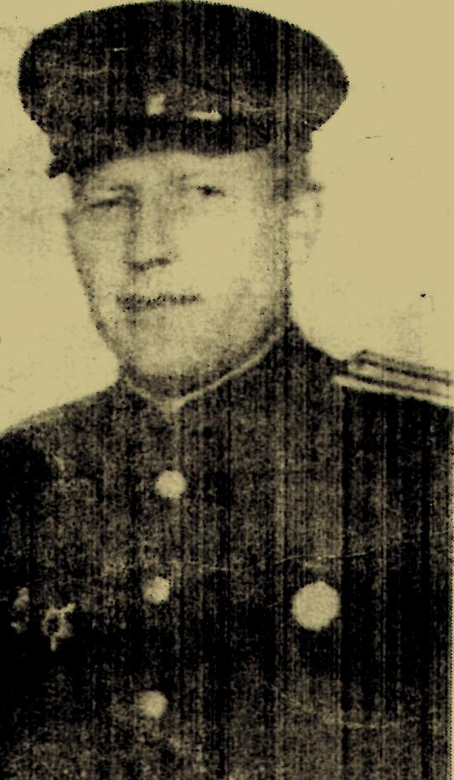
В апреле нынешнего года Георгию Николаевичу Петрову исполнилось бы 100 лет.
Из них 25 он отдал, нефтянке. Но прежде отдал долг Родине от начала до самого конца войны.
В памяти маленькой девочки, матери Оксаны Анатольевны, остались воспоминания о жарком июле 1941 года, когда отца со слезами и надеждами провожали в учебку а оттуда - сразу на фронт.
Начинал войну Петров рядовым солдатом--минометчиком. В 1942 году ему присвоили звание лейтенанта. Не раз был ранен. После одного из ранений его перевели на службу в пехоту. В 1944-м Георгий Николаевич был ранен очень тяжело, восемь месяцев пролежал в военном госпитале, после чего его отпустили на побывку домой на месяц.
Увидеть отца в дни военного лихолетья — радость для семьи неописуемая! Но война продолжалась, и глава семьи вернулся в строй. До Берлина Петров дошёл уже в звании майора.
9 мая 1945 года семья Петровых отметила получением письма от отца, в котором он писал, что как раз в начале мая во время перестрелок убили солдата, что был рядом. Одна из вражеских пуль попала в пистолет Георгия Николаевича, отрикошетила в пуговицу, зацепив левый карман гимнастёрки, и застряла в документах почти у самого сердца.
Иными словами можно сказать, Георгий Петров родился в рубашке.
Боевые заслуги Г.Петрова отмечены орденами Красного знамени, Отечественной войны I и II степени, медалями, среди которых есть и «За отвагу».
В мирное время уже трудовые его подвиги удостоились ордена «Знак почёта» и Октябрьской Революции. В 1975-минор ему присвоено звание «Почётный нефтяник».

